**股票分析系统**

**用例文档**

**学院：南京大学软件学院**

**成员：常德隆 曹鸿荣 陈进 武秀峰**

**日期：2017-3-4**

目录

更新历史 3

引言 3

1.1目的 4

1.2阅读说明 4

1.3参考文献 4

用例列表 4

系统用例图 6

详细用例描述 8

用例1 查看个股K线图 8

用例2 查看个股不同周期均线图 9

用例3 对比两支股票行情 10

用例4 查看市场整体行情 11

用例5 查看市场所有股票单日信息 12

用例6查看所有板块整体信息 13

用例7 查看板块具体信息 14

用例8 对股票池进行投资策略分析 15

用例9 自选股的增删和分析 16

# 更新历史

|  |  |  |  |
| --- | --- | --- | --- |
| 修改人员 | 修改日期 | 修改原因 | 版本号 |
| 全体成员 | 2017-3-4 | 初始版本 | V1.0 |
| 常德隆 | 2017-4-19 | 添加迭代二需求 | V2.0 |

# 引言

## 1.1目的

本文档描述了股票分析系统的用户需求

## 1.2阅读说明

用例描述的模版参考《软件工程与计算II：软件开发的技术基础》

## 1.3参考文献

《软件工程与计算II：软件开发的技术基础》

# 用例列表

|  |  |
| --- | --- |
| 参与者 | 用例 |
| 用户 | 1 查看个股K线图 |
| 2 查看个股均线图 |
| 3 对比两支股票行情 |
| 4 查看市场整体行情 |
| 5 查看市场所有股票单日信息 |
| 6 查看所有板块整体信息 |
| 7 查看所有板块具体股票信息 |
| 8 对股票池进行策略分析 |
| 9 自选股的增删和分析 |

# 系统用例图

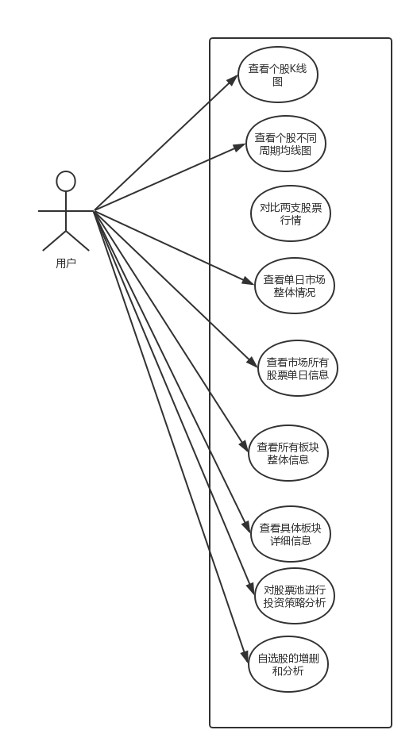

# 详细用例描述

## 用例1 查看个股K线图

|  |  |  |  |
| --- | --- | --- | --- |
| ID | 1 | 名称 | 查看个股K线图 |
| 创建者 | 常德隆 | 最后更新者 | 常德隆 |
| 创建日期 | 2017-3-4 | 最后更新日期 | 2017-4-19 |
| 参与者 | 用户，目标是查看某支股票的K线图 | | |
| 触发条件 | 用户想查询某段时间内的某支股票的K线图 | | |
| 前置条件 | 用户选择的时间端为有效时间段，股票代码或名称正确 | | |
| 后置条件 | 系统生成k线图展示给用户 | | |
| 优先级 | 高 | | |
| 正常流程 | 1. 用户选择查询的起始日期 2. 用户选择查询的结束日期 3. 用户输入查询的股票代码或名称 4. 系统查询输入是否符合格式 5. 系统查找数据，生产K线图 | | |
| 扩展流程 | 4a 输入的股票代码或名称不存在或格式错误  1系统提示查询结果不存在，请求重新输入  2 用户重新输入直至输入正确  5a 输入的条件找不到数据  1 系统提示找不到数据 | | |
| 特殊需求 | 无 | | |

## 用例2 查看个股不同周期均线图

|  |  |  |  |
| --- | --- | --- | --- |
| ID | 2 | 名称 | 查看个股不同周期均线图 |
| 创建者 | 常德隆 | 最后更新者 | 常德隆 |
| 创建日期 | 2017-3-4 | 最后更新日期 | 2017-4-19 |
| 参与者 | 用户，目标是查看某支股票的均线图 | | |
| 触发条件 | 用户想查询某段时间内的某支股票的均线图 | | |
| 前置条件 | 用户选择的时间端为有效时间段，股票代码或名称正确 | | |
| 后置条件 | 系统生成均线图展示给用户 | | |
| 优先级 | 高 | | |
| 正常流程 | 1、用户选择查询的起始日期  2、用户选择查询的结束日期  3、用户输入查询的股票代码或名称  4、用户选择均线图的周期  5、系统捡查输入是否符合格式  6、系统查找数据，生产均线图 | | |
| 扩展流程 | 5a 输入的股票代码或名称不存在或格式错误  1系统提示查询结果不存在，请求重新输入  2 用户重新输入直至输入正确  6a 输入的条件内该股票没有数据  1 系统提示没有数据 | | |
| 特殊需求 | 无 | | |

## 用例3 对比两支股票行情

|  |  |  |  |
| --- | --- | --- | --- |
| ID | 3 | 名称 | 对比两支股票行情 |
| 创建者 | 常德隆 | 最后更新者 | 常德隆 |
| 创建日期 | 2017-3-4 | 最后更新日期 | 2017-3-4 |
| 参与者 | 用户，目标是根据两支股票某段日期内的数据来比较两支股票的行情 | | |
| 触发条件 | 用户想比较两支股票某段日期内的行情 | | |
| 前置条件 | 用户选择的时间端为有效时间段，股票代码或名称正确 | | |
| 后置条件 | 系统生成两支均线图和饼状分析图等图表展示给用户 | | |
| 优先级 | 高 | | |
| 正常流程 | 1、用户选择查询的起始日期  2、用户选择查询的结束日期  3、用户输入查询的两支股票代码或名称  4、系统查询输入是否符合格式  5、系统查找数据，生产K线图和饼状分析图 | | |
| 扩展流程 | 4a 输入的股票代码或名称不存在或格式错误  1系统提示查询结果不存在，请求重新输入  2 用户重新输入直至输入正确 | | |
| 特殊需求 | 无 | | |

## 用例4 查看市场整体行情

|  |  |  |  |
| --- | --- | --- | --- |
| ID | 4 | 名称 | 查看单日市场整体行情 |
| 创建者 | 常德隆 | 最后更新者 | 常德隆 |
| 创建日期 | 2017-3-4 | 最后更新日期 | 2017-4-19 |
| 参与者 | 用户，目的是查看大盘的整体行情 | | |
| 触发条件 | 用户想查看某个日期大盘的整体情况 | | |
| 前置条件 | 用户选择的时间端为有效时间，股票代码或名称正确 | | |
| 后置条件 | 系统生成数据统计表格展示给用户 | | |
| 优先级 | 高 | | |
| 正常流程 | 1、用户选择查询的日期  2、用户选择查询的大盘  3、系统查询输入是否符合格式  4、系统查找数据，生产数据统计表格 | | |
| 扩展流程 | 3a 输入的股票代码或名称不存在或格式错误  1系统提示查询结果不存在，请求重新输入  2 用户重新输入直至输入正确 | | |
| 特殊需求 | 无 | | |

## 用例5 查看市场所有股票单日信息

|  |  |  |  |
| --- | --- | --- | --- |
| ID | 5 | 名称 | 查看市场所有股票单日信息 |
| 创建者 | 常德隆 | 最后更新者 | 常德隆 |
| 创建日期 | 2017-3-4 | 最后更新日期 | 2017-4-19 |
| 参与者 | 用户，目标是根据日期搜索到市场全部股票信息 | | |
| 触发条件 | 用户想查看某日市场所有股票的信息 | | |
| 前置条件 | 用户输入的日期是有效开盘日期 | | |
| 后置条件 | 系统生成所有股票的列表展示给用户 | | |
| 优先级 | 高 | | |
| 正常流程 | 1、用户输入日期  2、系统查询输入是否符合格式  3、系统查找数据，生产所有股票信息的列表 | | |
| 扩展流程 | 1a 输入的日期不是开盘日期  1系统提示查询结果不存在，请求重新输入  2 用户重新输入直至输入正确 | | |
| 特殊需求 | 无 | | |

## 用例6查看所有板块整体信息

|  |  |  |  |
| --- | --- | --- | --- |
| ID | 6 | 名称 | 查看所有板块整体信息 |
| 创建者 | 常德隆 | 最后更新者 | 常德隆 |
| 创建日期 | 2017-4-19 | 最后更新日期 | 2017-4-19 |
| 参与者 | 用户，目标是根据日期搜索到市场所有板块的整体信息 | | |
| 触发条件 | 用户想查看某日市场所有板块整体的信息 | | |
| 前置条件 | 用户输入的日期是有效开盘日期 | | |
| 后置条件 | 系统生成所有板块整体信息列表展示给用户 | | |
| 优先级 | 高 | | |
| 正常流程 | 1、用户输入日期  2、系统查询输入是否符合格式  3、系统查找数据，生产所有板块整体信息的列表 | | |
| 扩展流程 | 1a 输入的日期不是开盘日期  1系统提示查询结果不存在，请求重新输入  2 用户重新输入直至输入正确 | | |
| 特殊需求 | 无 | | |

## 用例7 查看板块具体信息

|  |  |  |  |
| --- | --- | --- | --- |
| ID | 7 | 名称 | 查看板块具体信息 |
| 创建者 | 常德隆 | 最后更新者 | 常德隆 |
| 创建日期 | 2017-4-19 | 最后更新日期 | 2017-4-19 |
| 参与者 | 用户，目标是根据日期查找到当日所有板块的具体信息 | | |
| 触发条件 | 用户想查看某日市场所有板块内部具体信息 | | |
| 前置条件 | 用户输入的日期是有效开盘日期 | | |
| 后置条件 | 系统生成板块内所有股票信息列表展示给用户 | | |
| 优先级 | 高 | | |
| 正常流程 | 1、用户输入日期  2、系统查询输入是否符合格式  3、系统查找数据，生产所有板块内部具体股票信息的列表 | | |
| 扩展流程 | 1a 输入的日期不是开盘日期  1系统提示查询结果不存在，请求重新输入  2 用户重新输入直至输入正确 | | |
| 特殊需求 | 无 | | |

## 用例8 对股票池进行投资策略分析

|  |  |  |  |
| --- | --- | --- | --- |
| ID | 8 | 名称 | 对股票池进行投资策略分析 |
| 创建者 | 常德隆 | 最后更新者 | 常德隆 |
| 创建日期 | 2017-4-19 | 最后更新日期 | 2017-4-19 |
| 参与者 | 用户，目标是对某个股票池进行不同投资策略的分析 | | |
| 触发条件 | 用户想对某个股票池进行分析 | | |
| 前置条件 | 用户输入的信息完整无误 | | |
| 后置条件 | 系统生成该股票池的多种分析图表展示给用户 | | |
| 优先级 | 高 | | |
| 正常流程 | 1 用户选择策略类型  2 用户输入形成期  3 用户输入持有期  4 用户输入起始日期  5 用户输入结束日期  6系统查询输入是否符合格式  7系统查找数据，生产对应的策略图表 | | |
| 扩展流程 | 1a 用户选择的是均值回归策略  1持有期不可以输入只能选择特定值  2 用户选择持有期，按照4-7  6a 用户输入的信息不完整  1 系统提示请输入完整信息  2 用户输入完整信息至正确 | | |
| 特殊需求 | 无 | | |

## 用例9 自选股的增删和分析

|  |  |  |  |
| --- | --- | --- | --- |
| ID | 9 | 名称 | 自选股的增删和分析 |
| 创建者 | 常德隆 | 最后更新者 | 常德隆 |
| 创建日期 | 2017-4-19 | 最后更新日期 | 2017-4-19 |
| 参与者 | 用户，目标是添加、删除、分析自选股 | | |
| 触发条件 | 用户想对自选股做增加、删除或分析的操作 | | |
| 前置条件 | 用户登录 | | |
| 后置条件 | 系统对应的修改自选股信息 | | |
| 优先级 | 高 | | |
| 正常流程 | 1、用户添加自选股  2、用户删除自选股  3、用户点击分析分析自选股按钮  4 系统产生自选股分析策略 | | |
| 扩展流程 | 3a 用户的自选股数目不到策略分析的最低要求  1系统提示由于数量太少不足以产生分析策略 | | |
| 特殊需求 | 无 | | |